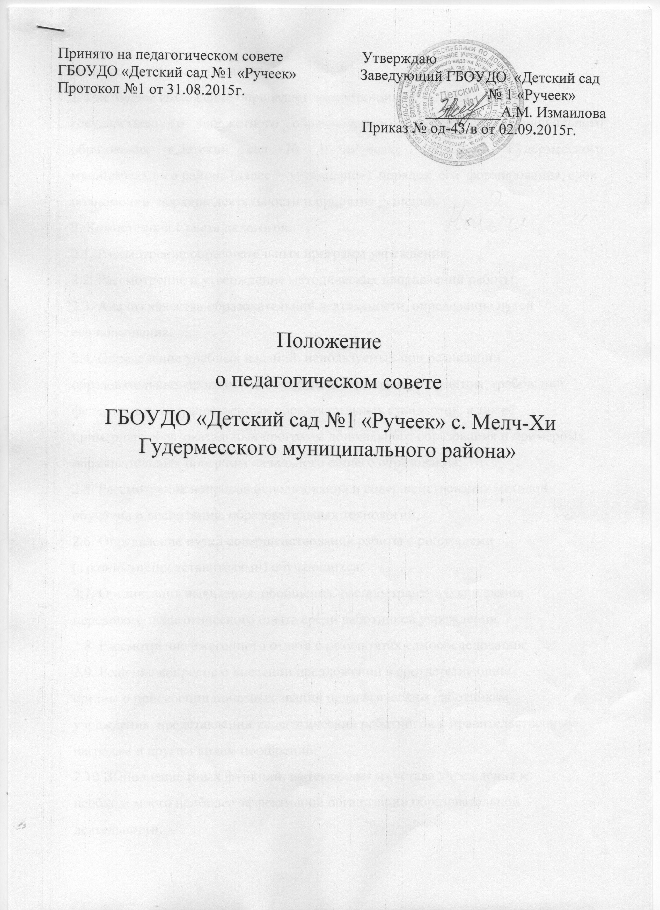

1.Общие положения
1.1. Педагогический совет - постоянно действующий коллегиальный совещательный орган самоуправления педагогической деятельностью педагогов ДОУ.
1.2.Педагогический совет (далее по тексту- Педсовет) действует в соответствии с Законом РФ «Об образовании», Типовым положением о ДОУ, Уставом МДОУ д/с №384, настоящим положением.
2.Цели
2.1.Демократизация системы управления ДОУ.
2.2. Представление профессиональных интересов педагогических работников в управлении воспитательно - образовательной деятельностью.
3. Задачи
3.1. Определение стратегии развития ДОУ.
3.2. Объединение усилий педагогического коллектива по решению задач совершенствования воспитательно- образовательной работы с детьми.
3.3. Обеспечение взаимодействия всех категорий работников, родителей, направленного на сохранение и укрепление здоровья воспитанников.
3.4.Стимулирование педагогов на самообразование и использование в практике достижений педагогической науки и передового педагогического опыта.
3.5.Повышение педагогического мастерства и развитие творческой активности.
4. Компетенция
4.1.Определяет стратегию педагогического процесса ДОУ (основные образовательные направления развития).
4.2. Отбирает и анализирует образовательные программы для использования в работе ДОУ.
4.3. Рассматривает вопросы инновационных процессов, связанных с внедрением новых педагогических технологий, проектов, программ.
4.4. Рассматривает вопросы повышения квалификации, переподготовки и аттестации педагогических кадров.
4.5. Организует выявление, обобщение, распространение и внедрение передового педагогического опыта.
4.6. Рассматривает вопросы организации дополнительных образовательных услуг, в том числе платных.
4.7. Решает вопрос о проведении в ДОУ(или группе) опытно- экспериментальной работы по решению актуальных педагогических проблем.
4.8. Определяет направления взаимодействия ДОУ с инфраструктурой района.
4.9. Рассматривает иные вопросы деятельности ДОУ, непосредственно связанные с воспитательно- образовательной деятельностью и не отнесенные к компетенции заведующего и других органов самоуправления.
5. Функции
5.1.Педагогический совет является полифункциональным органом.
5.2.В функциях Педсовета выделяются следующие основные группы: управленческие, методические, воспитательные, социально- педагогические.
5.2.1.Управленческие функции: законодательные, совещательные, обобщающее- диагностические, планово- прогностические, экспертно- контролирующие, корректирующие.
5.2.2. Методические функции: информационные, обощающе- аналитические,
развивающие, обучающие, активизирующие.
5.2.3. Воспитательные функции: индивидуально- формирующие, коллективно-образующие, мативационно - целевые, мировоззренчески-идеологические, организационно- воспитательные.
5.2.4.Социально- педагогические функции: коммуникативные, интегрирующие, координирующие, защищающие.
7.4.На заседании Педсовета применяются активные формы деятельности педагогов: деловые игры, экспресс-опросы, интеллектуальные педагогические разминки, дискуссии, решение психолого-педагогических задач и др.
7.5.Председателем Педсовета является заведующий ДОУ. Он назначает своим приказом секретаря сроком на год.
7.6.Председатель действует от имени Педсовета и представляет интересы педагогического коллектива на всех уровнях.
7.7.Педсовет принимает решения по обсуждаемым вопросам большинством голосов при наличии на заседании не менее двух третей членов. Решение считается принятым, если за них проголосовало больше половины присутствующих на заседании. При равном числе голосов решающим является голос председателя.
7.8.Решения должны носить конкретный характер с указанием сроков проведения мероприятий и ответственных за их исполнение.
7.9.Организацию работы по выполнению решений осуществляет председатель, который привлекает к этой работе администрацию, медицинских работников, членов коллектива и общественность ДОУ. На очередных заседаниях председатель докладывает о реализации принятых решений.
7.10.Члены Педсовета имеют право вносить на рассмотрение вопросы, связанные с совершенствованием деятельности ДОУ.
7.11.Каждый член педагогического коллектива ДОУ обязан посещать его заседания, активно участвовать в подготовке и работе Педсовета, своевременно выполнять принятые решения.
8. Функции педсовета
8.1.Организует деятельность Педсовета.
8.2.Определяет повестку заседания и информирует не менее чем за 10 дней до срока проведения о предстоящем заседании.
8.3.Контролирует выполнение решений.
8.4.Отчитывается о результатах деятельности Педсовета перед Советом ДОУ, управлением образования района.
9.Ведение документации
9.1.Заседание Педсовета протоколируется секретарем, и оформляются в печатном варианте.
9.3. Материалы Педсовета оформляются в соответствии с программой и подшиваются в специальную папку в соответствии с номенклатурой дел заместителя заведующего по ВМР.
9.4. На основании решения Педсовета заведующий ДОУ издает приказ с указанием ответственных и сроков выполнения.
9.5.Педсоветы регистрируются в книге регистрации.

